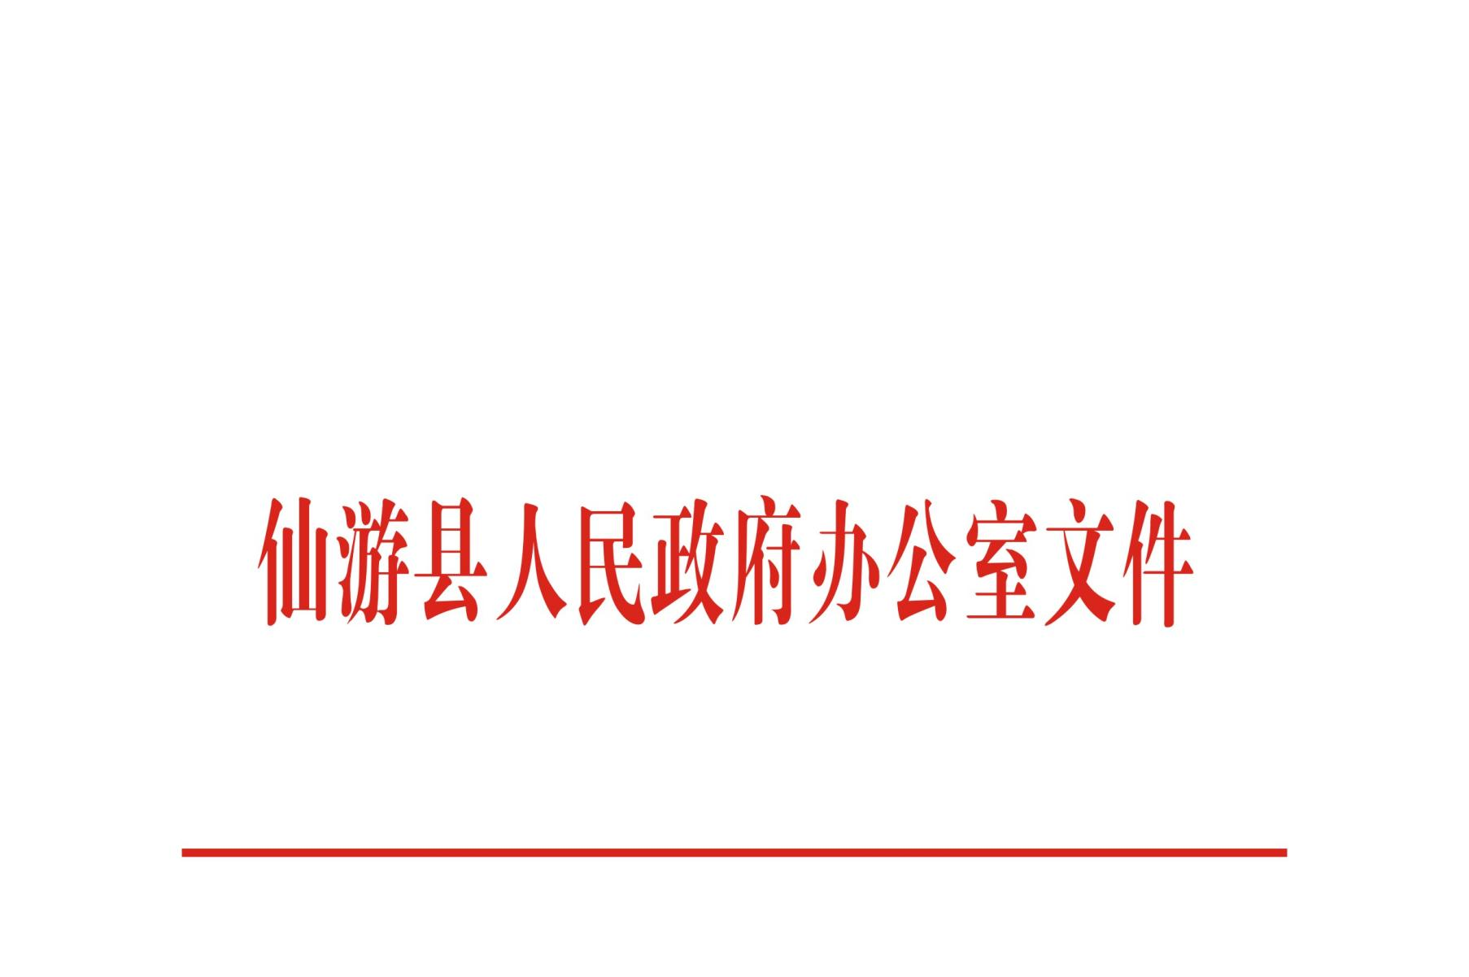

仙政办规〔2025〕3号

仙游县人民政府办公室关于印发《仙游县房屋
征收补偿房票安置实施细则（试行）》的通知

各乡镇人民政府，鲤城街道办事处，县直有关单位：
经县政府同意，现将《仙游县房屋征收补偿实行房票安置实施细则（试行）》印发给你们，请认真组织实施。

仙游县人民政府办公室
2025年9月30日

（此件主动公开）

仙游县房屋征收补偿房票安置实施细则（试行）

为进一步完善我县房屋征收与补偿安置政策，拓宽房屋补偿安置渠道，保障被征收人合法权益，满足人民群众对安置的多样化需求，根据《福建省住房和城乡建设厅关于推行房屋征收补偿房票安置的通知》（闽建房〔2023〕5号）、《莆田市住房和城乡建设局 莆田市自然资源局 莆田市财政局关于印发莆田市房屋征收房票安置实施办法（试行）的通知》（莆建房〔2025〕12号）及相关政策规定，结合我县实际，制定本实施细则。
一、房票定义、适用范围及期限
（一）房票定义。房票是指房屋征收实施单位根据房屋征收与补偿的相关规定，将征收补偿权益量化后，向被征收人出具的在一定期限内用于购买房屋（包括住宅、商业、车位等）的结算凭证。房票安置是征收人按照货币补偿标准，将货币补偿金额以房票形式出具给被征收人，被征收人在房票有效期内，持房票购买房屋以实现补偿安置的方式，是货币补偿的一种补充方式。
（二）适用对象。本细则实施之前，未开工建设的白塔片区改造项目、玉田院园小区项目作为房票试点项目，可参照本实施细则采用房票安置；其他未动工项目及本细则实施之后新增的房屋征收项目需要使用房票安置的，经征收实施单位上报县政府研究同意后，方可采用房票安置。
（三）使用期限。房票有效期自房票核发之日起计算，使用期限原则上为24个月。房票使用期限为固定期限，房票转让、分割、继承、补发不改变原始有效期。房票持有人在房票有效期届满，可申请以房票价值的货币补偿金额对其安置权益进行兑付结算。
二、房票的价值及构成
（一）房票票面价值。房票票面价值由货币补偿金额和房票奖励金额组成，票面金额不计息。
1.货币补偿金额，指被征收房屋货币补偿权益的量化，包括房屋重置价、放弃商品房或商业的作价补偿金和对应项目征收补偿方案规定的各项补偿补助费等，具体由各房屋征收实施单位在征迁项目补偿安置方案中予以明确。
2.房票奖励金额，指为鼓励被征收人选择房票安置给予的奖励金额，奖励不以现金形式发放，在购房时直接作为购房款项结算。持票人在房票使用期限内，使用房票购买房源超市内房屋（包括住宅、商业等，不含车位）并签订购房合同的，分时段给予一定标准的购房奖励。可享受奖励的建筑面积为实际使用房票购买商品住房的面积，且不得超过剩余未安置的被征收合法住宅房屋权益建筑面积为限。奖励标准如下：
（1）自房票核发之日起6个月内使用房票购房的，可按该时段核定使用的奖励面积每平方米奖励1000元；
（2）自房票核发之日起第7个月至第12个月内使用房票购房的，可按该时段核定使用的奖励面积每平方米奖励800元；
（3）自房票核发之日起第13个月至第24个月内使用房票购房的，可按该时段核定使用的奖励面积每平方米奖励500元。
房票奖励金额按不同时段可获得的最大奖励金额在票面上进行标注，最终实际可享受奖励金额按实际购房时间和核定面积予以确认。
（二）房票票面信息。房票（附件1）由县住建局统一设计制定，房票正面记载征收项目名称、征收协议书及补充协议书编号、房票编号、持有人的姓名及身份证号码、剩余未安置的被征收合法住宅房屋权益建筑面积、房票票面金额（含货币补偿金额及房票奖励金额）、房票使用有效日期和使用须知等内容，房票背面记载使用情况。
三、房票的发放及使用
（一）房票申请。被征收人与征收实施单位签订《补偿协议》或《补偿补充协议》，可向项目征收实施单位提出房票申请（附件2）。被征收房屋为多户共有的，在共有各方协调一致的情况下，可依其协商结果分别开具房票。申请时应提供以下材料:
1.身份证复印件（持原件核对）；
2.已签订的《补偿协议》或《补偿补充协议》原件；
3.如遇特殊情况,可根据相应情况要求提供合法有效的委托书、公证书等其他文书材料。
征收实施单位负责将信息录入房票系统，当场确认房票计算结果，现场与被征收人确定票面金额、房票有效期等房票基础信息，系统自动生成初始电子房票，由征迁指挥部或征迁项目所属乡镇（街道）加盖印章并发放给被征迁人。
（二）房票转让与分割。房票允许转让或分割，转让不限定特定人群但每张房票仅限转让一次，分割后的房票持有人只限于被征收人（含产权共有人）或配偶、父母、子女等直系亲属。转让与分割后的房票购房奖励有效期、使用期限与初始房票一致，不重新计算有效期限，房屋征收实施单位收回原发放的房票。房票拆分使用的，按拆分后的票面金额比例明确各自的被征收合法住宅房屋权益建筑面积份额。
房票持有人及房票受让人共同前往征迁项目实施单位申请办理房票转让或分割，并提供以下材料：
1.已签订的《补偿协议》或《补偿补充协议》原件；
2.仙游县房屋征收安置房票原件；
3.双方身份证复印件（持原件核对）；
4.房票转让申请表（附件3）。
由征收实施单位负责收件并录入系统，系统自动生成转让房票，由征迁指挥部或征迁项目所属乡镇（街道）加盖印章并发放给被征迁人。
（三）房票购房。持票人凭房票可购买房源超市中的房源，向房地产开发企业交付房票，并签订商品房买卖合同。购买安商房或其他安置房房源的，凭房票直接与房源所属的产权单位签订购房协议。房票持有人与房源提供单位签订购房合同（网签备案）后，房源提供单位应将购房情况报房屋征收实施单位备案。
1.房票票面金额可直接抵扣相应购房款，不足部分由房票使用人自行支付。房票使用人符合相关住房贷款条件的，不足部分可以申请商业性个人住房贷款或公积金个人住房贷款。未按约定补足房款产生的相关经济法律责任由购房人自行承担，与征收实施单位无关。
2.房票持有人购买房屋的时间，新建商品房按商品房买卖合同的系统签订时间认定，安置房则以购房协议签订时间为准。
（四）房票继承。房票持有人在房票使用期限内死亡或丧失民事行为能力的，其合法继承人可在房票使用期限内，提供其有权继承房票的法定证明资料（如公证、遗嘱等），向征收实施单位申请办理房票更名手续。
（五）退房处置。使用房票购买新建商品房并已经兑付房票使用金额，又因特殊原因协商一致解除《商品房买卖合同》的，经买卖双方协商同意后书面报请征收实施单位，房地产开发企业应及时将房票使用金额退回征收实施单位，再行办理退房、网签合同注销、另行开具房票等相关手续，重新发放的房票持有人、房票使用期限、房票票面金额等数据信息保持不变。
四、房票安置房源筹集
（一）房票安置房源
房票安置房源类型分为政府统筹房和新建商品房，房票使用过程中由房票持有人自主选择房源类型。
1.政府统筹房。指各管委会和县级国企投资的已建、在建房源（含安置房），或收购的现售房源。房源价格由产权提供单位委托具有相应资质的房地产价格评估机构评估确定。
2.新建商品房。指房地产开发企业已办理首次登记或已取得预售许可证，且同意以房票结算的商品房。
（二）建立房源超市
1.以县住建局所公布参与房票置换的房源信息为准。房地产开发企业自行确定申请纳入“房源超市”的定价房及售价，但销售单价不得高于备案价。
2.房地产开发企业若需在“房源超市”中新增房源，应向县住建局提交书面申请，经审核同意后，方可将所申请的房源纳入“房源超市”。
3.进入房源库的房源应当产权清晰、手续完备，涉及查封、封存等司法限制行为、抵押（网签前可解押除外）和债务纠纷的商品房不得纳入房票安置房源库。
五、房票的结算与兑付
（一）持票人的结算兑付。在房票使用期限届满,持票人可向征收实施单位申请结算兑付房票面值中未使用的货币补偿金额余额,并提供以下材料：
1.仙游县房屋征收安置房票原件；
2.持票人身份证复印件（持原件核对）；
3.房票余额结算申请表（附件4）；
4.银行卡号；
5.购房备案表（或者购房协议）。
征收实施单位对房票购房结果和房票剩余金额情况进行审核，并在申请之日起一年内兑付余额。
（二）房源提供单位的结算兑付。房票由房屋征收实施单位集中统一兑付、结算。持票人与房地产开发企业或安置（商）房源的产权单位确认购房后，开发企业或安置（商）房源的产权单位可凭已备案的《商品房买卖合同》、房票和销售发票等资料，申请结算购房金额。
1.商品房兑付。征收实施单位经核对信息后，根据以下支付节点及支付比例予以兑付结算资金：
一是持票人购买商品房为期房的，房票购房资金结算分四个节点进行申请兑付。房票结算资金应纳入商品房预售资金监管范围,房票结算资金到付时间不限制该项目其他商品房买卖合同的网签。具体如下：①商品房买卖合同网签备案后一个月内兑付使用房票金额的20%；②商品房主体封顶后一个月内兑付使用房票金额的30%；③项目竣工验收备案后一个月内兑付使用房票金额的30%；④完成房屋首次登记及开具购房完税发票后一个月内兑付使用房票金额的20%。产权登记面积与合同约定面积的误差，由被征收人按购房合同约定自行结算。
二是持票人购买商品房为现房的，资金结算分三期进行支付，购房资金在项目征收实施单位提交审核通过后汇入合同约定的房地产企业账户。具体如下：①首期结算资金在商品房买卖合同网签备案后1个月内兑付使用房票金额的20%；②第二期于合同网签备案后12个月内兑付使用房票金额的30%；③第三期于合同网签备案后24个月内兑付使用房票金额的50%。
2.安置房兑付。安置（商）房源的结算以所签订的购房协议约定的付款时点，按比例分期兑付资金。
六、组织保障
县行政区域内的房屋征收房票安置工作由县政府统一组织实施，县直有关单位、各有关乡镇（街道）及管委会按各自职责密切配合，共同推进房票安置工作。各有关职能部门、各乡镇（街道）工作职责如下：
1.县财政局负责将房屋征收项目资金和房票奖励纳入年度财政资金预算，并做好资金的统筹和监管工作；负责对各乡镇人民政府、鲤城街道办事处及房源所属的产权单位提供的剩余安商房（或安置房）价值统一委托评估并进行价格确认，纳入房票房源库。‌
2.县住建局负责开发、维护数字化房票应用系统，筹集可使用房票购置的房源，建立房源库，组织发布及更新纳入房票房源库的商品房及存量安商房、其他安置房等房源信息，并向被征收人公示；指导国有土地上房屋征收补偿工作。
3.县自然资源局负责指导集体土地上房屋征收补偿工作，指导做好房票房源库中安商房、其他安置房的不动产产权证办理工作。
4.项目所在乡镇（街道）、片区项目征收指挥部作为房屋征收实施单位，负责房票的出具、拆分、转让、结算、兑付等具体工作，并对房票的生成和使用进行全流程管理。
七、其他事项
（一）房票由项目征收实施单位负责核发，并加盖项目征收实施单位公章后生效，房票不得抵押、质押融资、违规套现。被征收房屋存在抵押、查封或者其他限制处分情形的，暂不予开具房票。
（二）被征收人使用房票购买商品房（含商品住房、商业店面、商业办公和产权车位）的具体税费标准按照现行法律法规及相关政策执行。
（三）房票奖励金额原则上按照本细则规定的奖励标准执行，在实际购房中测算奖励总金额若低于《莆田市房屋征收房票安置实施办法（试行）》（莆建房〔2025〕12号）第八条规定的奖励标准，则参照市级房票购房奖励标准执行。
（四）同一户原补偿协议书选择多套安置房的，除部分选择异地安置外，其余尚未兑现的选房面积可同步转化为房票安置。
（五）征收人自被征收人领取房票的次月起，不再按照原《房屋征收补偿协议书》的约定，向被征收人发放临时安置补助费或因逾期安置所产生的双倍逾期安置过渡费。
（六）本细则自发布之日起试行，有效期两年。本细则有效期满后已申领在有效期内的房票可继续使用。
（七）本细则未尽事宜，按有关房屋征收补偿规定依法依规执行。本细则由县住建局、自然资源局、财政局负责解释。

附件：1.仙游县房屋征收安置房票（票样）
2.房票申请确认表
3.房票转让确认表
4.房票余额结算申请表

附件1
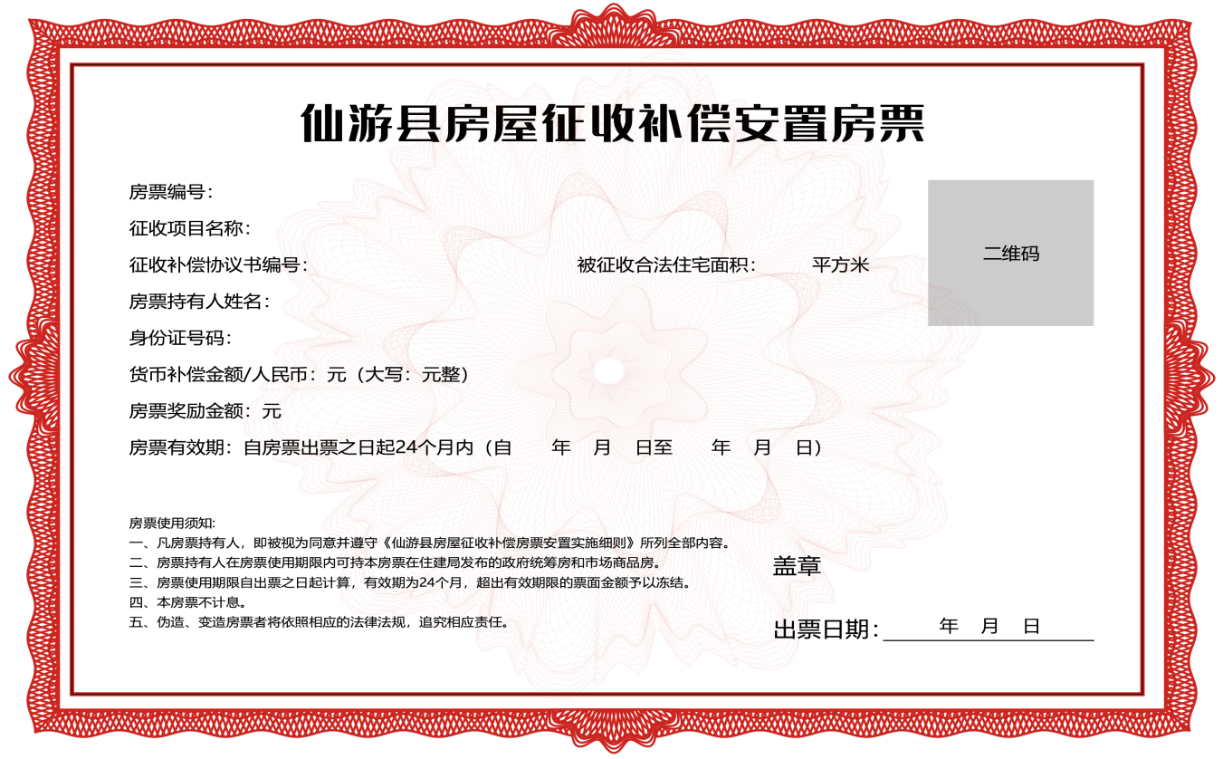

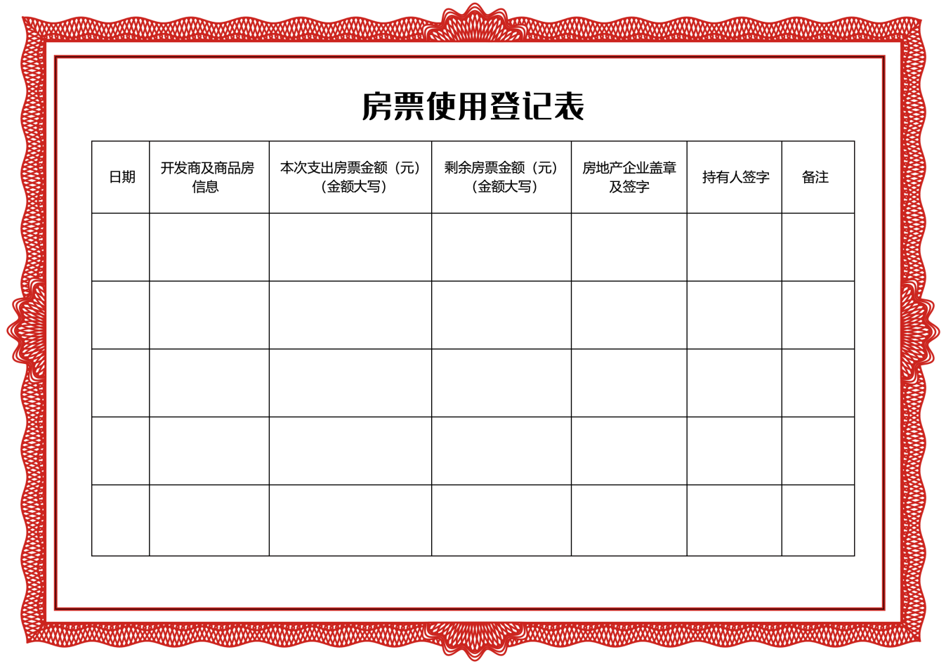

附件2
房票申请确认表
被征收人（申请人） |  | 身份证号码
房屋征收补偿协议编号 |  | 联系电话
原征收项目名称 |  | 未安置面积（㎡）
户籍所在地 |  | 补偿补充协议编号
货币补偿金额（元） |  | 房票奖励金额（元）
房票票面金额（元） | 仟 佰 拾 万 仟 佰 拾 元整（大写），即： 元（小写）
授权房票持有人信息
被授权人名称 | 与被征收人关系 | 身份证明号码 | 联系电话
被征收人确认 | 本人自愿申请房票安置，并承诺依法依规使用房票，如有违反，自愿承担相应的后果和法律责任。（以上内容由被征收人手写）  被征收人签字（手印）：  申请日期： 年 月 日
征收实施单位  审核意见 | 审核人员签字： 复核人签字：  审核单位盖章：  日期： 年 月 日
备注 | 1.房票有效期自房票核发之日起计算，使用期限原则上为24个月。房票使用期限为固定期限，房票转让、分割、继承、补发不改变原始有效期。  2.同一户原补偿协议书选择多套安置房的，除部分选择异地安置外，所有尚未对象的选房面积可同步转化为房票安置。  3.征收人自被征收人领取房票的次月起，不再按照原《房屋征收补偿协议书》的约定，向被征收人发放临时安置补助费或因逾期安置所产生的双倍逾期安置过渡费。  4.对逾期未使用房票购房或使用房票金额购房后的剩余部分，在房票到期后，可以申请兑现货币，兑现货币仅限于未使用的货币补偿金额部分。  5.持票人房票兑付金额不足以支付购房款的，不足部分由持票人按照商品房买卖合同或购房协议约定条款自行及时补足。未按约定补足房款产生的相关经济法律责任由购房人自行承担，与征收实施单位无关。

附件3
房票转让申请表
征收项目名称
原房票编号 |  | 房票总额（元）
房票使用期限
可转让房票金额（元） |  | 可转让安置面积（㎡）
拟转让房票金额（元） |  | 转让安置面积（㎡）
出让人（持票人）信息
持票人 | 身份证明类型 | 身份证明类型 | 联系电话
受让人信息
受让人 | 身份证明类型 | 身份证明类型 | 联系电话
被征收人确认意见 | 本人自愿申请房票转让，并自愿承担转让的相应后果和法律责任。（以上内容由被征收人手写）  被征收人签字（手印）：  申请日期： 年 月 日
受让人确认意见
征收实施单位  审核意见 | 审核人员签字： 复核人签字：  审核单位盖章：  日期： 年 月 日

附件4
房票余额结算申请表
征收项目名称
房票持有人 |  | 身份证号码
补偿协议或补充协议编号 |  | 房票编号
房票使用期限
房票余额
资金汇入账户信息 | 账号名称
资金汇入账户信息 | 账号
资金汇入账户信息 | 开户行
审核意见
房票持有人申报意见
征收实施单位意见 | 审核单位盖章：  日期： 年 月 日

仙游县人民政府办公室 2025年9月30日印发

